关于启谋利用前台POSDATA来导入基本资料说明文档

当客户在数据库损坏而且无法修复，且没有数据库备份文件情况下会导致后台瘫痪而无法正常工作，前台还可以维持脱机销售。
例如：服务器硬盘出现物理损坏而无法修复。
防范建议：1、注意建立自动备份任务。
2、同时采用远程和本地数据同步备份的工作以提高安全性。
3、减少人为的操作错误。
4、注意硬件正常维护。
但出现了以上情况后，我们可以利用前台POSDATA文件夹的DBF文件来还原
相关基本档案：类别档案，币种档案，仓库机构档案，商品基本档案，付款方式档案，系统设置变量，收银员档案，会员卡档案。
前台POSDATA文件夹的DBF文件对应表名:
序号 | 文件名 | 对应表名 | 备注
1 | Branchno.dbf | 仓库机构档案
2 | clerinfo.dbf | 营业员档案
3 | coininfo.dbf | 币种档案
4 | itembarcodeotherinfo.dbf | 一品多码
5 | iteminfo.dbf | 商品基本档案
6 | payment.dbf | 付款方式档案
7 | posinfo.dbf | 系统设置变量
8 | prnflower.dbf | 印花促销设置
9 | specinfo.dbf | 特价信息
10 | userinfo.dbf | 收银员档案
11 | vipinfo.dbf | 会员卡档案
12 | itemcls.txt | 类别档案

处理方法：
1、首先了解客户使用的软件版本，再让客户发来POSDATA文件夹。
2、用DB_setup装载上与客户相同版本的新库。
(启谋软件可以能过基本档案>更多功能>导入基本档案,但他的格式只支持TXT)
3、由于软件里无法直接导入DBF格式数据，现用SQL Server2000 导入数据方法来处理，以下只以商品基本档案和会员卡档案为例讲解：
1）、首先将iteminfo.dbf、userinfo.dbf、vipinfo.dbf以Excel方式打开(如图1)，再将文件以microsoft execl 工作簿格式另保存起来（文件命可以不变）。(如图2)
注：注意如线圈起部份。
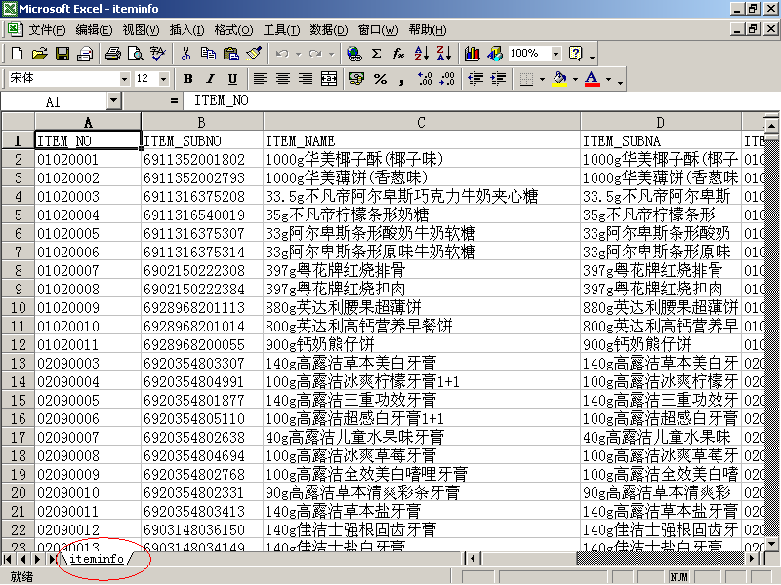
(图1)
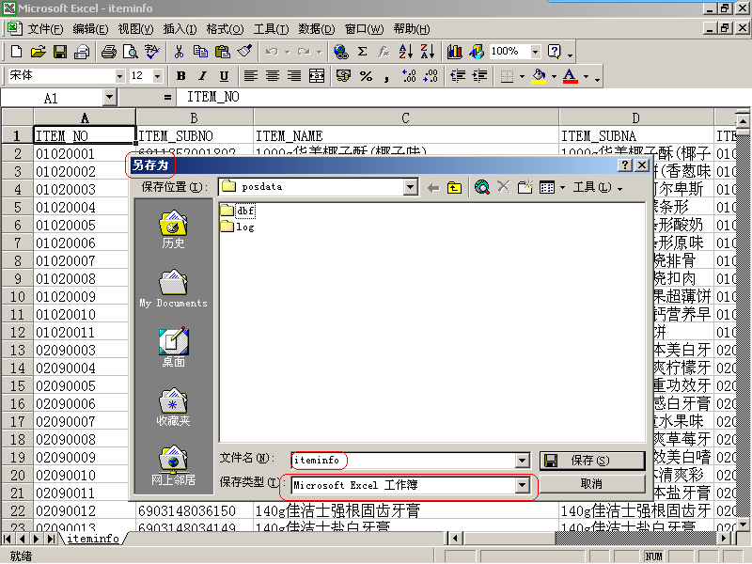
（图2）
2）、将已转为Excel格式的iteminfo.xls、userinfo. xls、vipinfo. Xls文件导入SQL Server200数据里（本文以kmjxc_wwpro数据为例）：
3）、首先打开企业管理器，选中数据库kmjxc_wwpro（右键） 所有任务
导入数据(如图3)
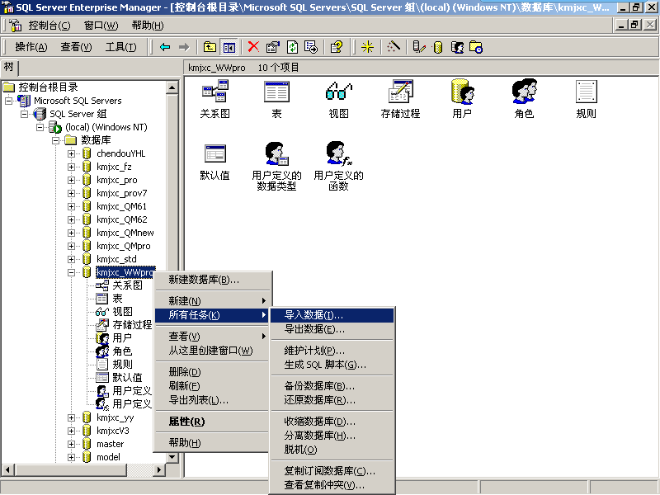
(图3)
4）、弹出DTS导入/导出向导窗口（如图4），单出一下步
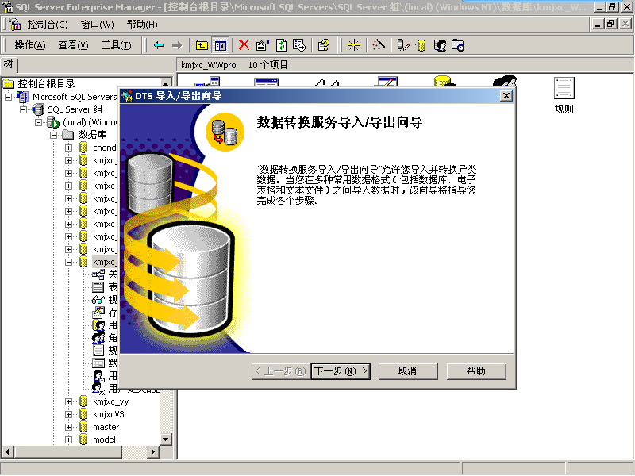
(图4)
5）、弹出如下窗口如（图5），将数据源（已圈部分）选择为microsoft execl 97-2000。
如（图6）
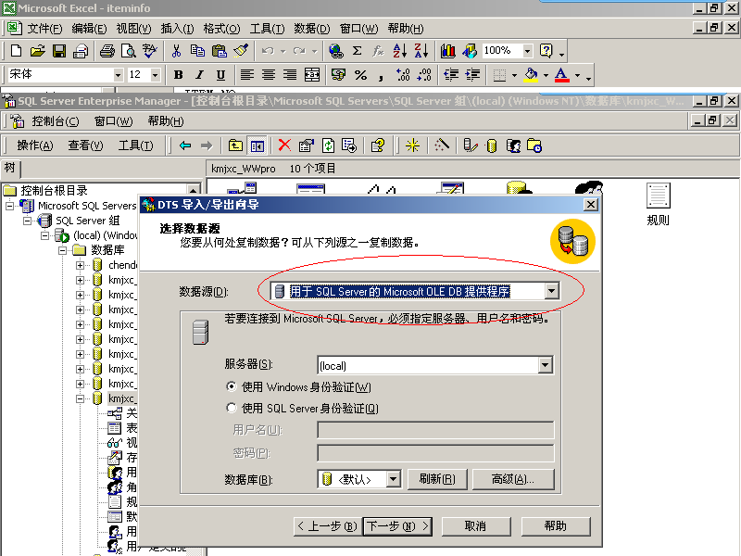
（图5）

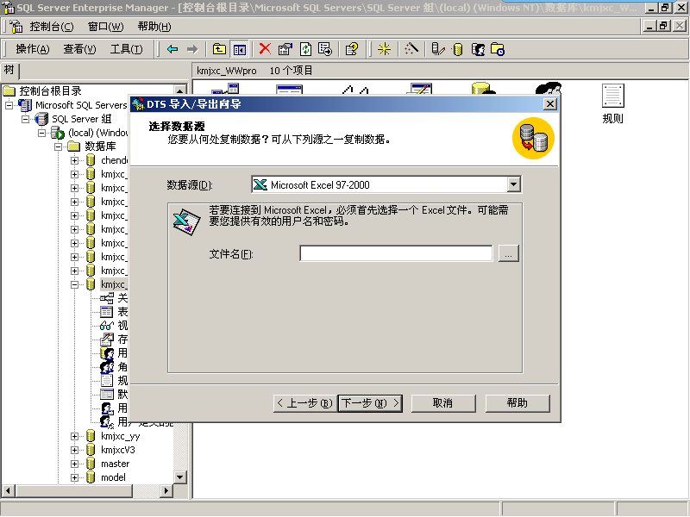
(图6)
6）、如下图点击选择文件按钮（如图7）
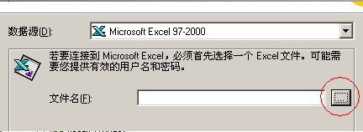
(图7)
7）、选中iteminfo.xls文件按打开按钮、单击下一步
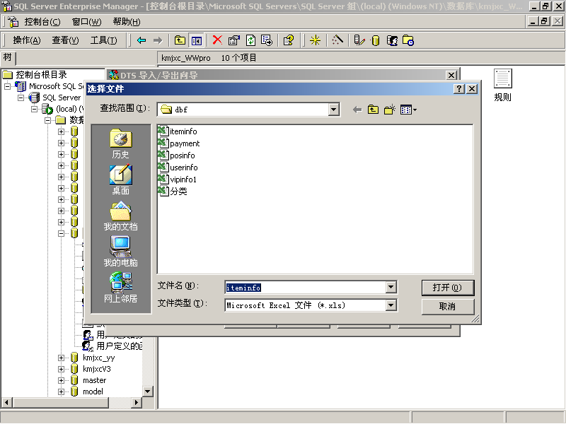
（图8）
8）、弹出数据导入目的地的窗口（如图9）
9）、相关设置完毕后（参考图9），单击下一步
10）、在弹出‘指定表复制或查询’窗口中选中‘从源数据库复制表和视图’选项，单击下一步；
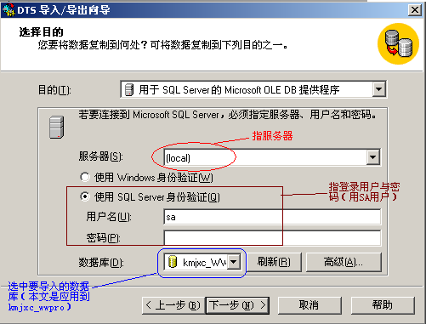
(图9)
11）、弹出图10窗口，选中iteminfo$,单击下一步;
12）、在弹出‘保存、调度和复制包’窗口中，选中‘立即运行’选项，单击下一步;

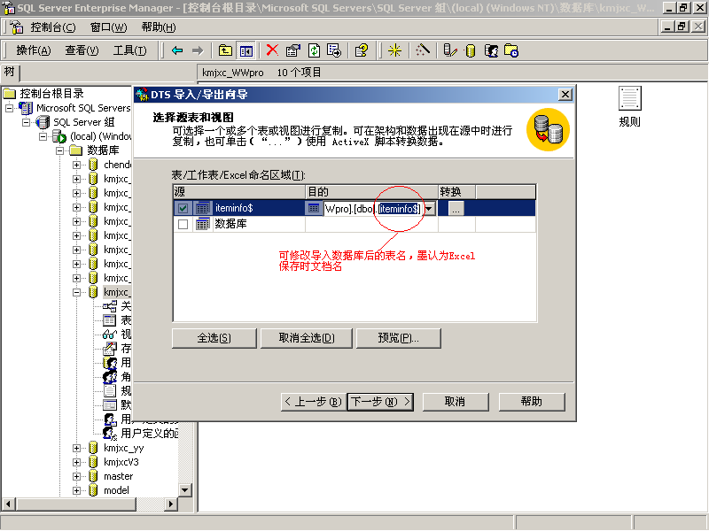
(图10)
13）、弹出完成窗口，单击‘完成’按钮。
14）、弹出如下窗口（如图11），表示已成功导入数据，单击‘确定’按钮，再单击‘完成’按钮。
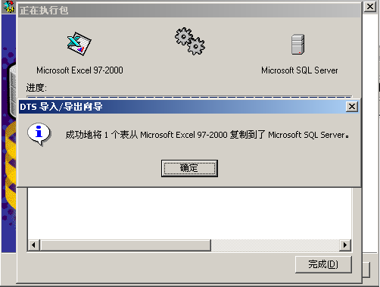
（图11）
4、这样我们已成功导入了iteminfo（商品基本档案）到数据库了，而对应表名为：iteminfo$
同例我们根据上面操作再将vipinfo（会员卡档案）导入到数据库，
而数据库对应表名为vipinfo$。

5、到这一步数据导入还没完成，还需要将数据插入到系统相对应的表里
商品基本档案： bi_t_item_info
会员卡档案： pos_t_vip_info

6、导入类别档案
由于类别档案是TXT格式,可直接能过软件导入.在档案管理>更多功能>导入基本档案
在弹出导入基本档案对话框,档案选择为类别品牌档案导入
(注意:如果在导入时软件有提示重复,请检查导入的类别档案是否有与软件里的类别编号重复,请把重复的类别编号删除,重新导入即可)

下面只需要在查询分析器中执行以下代码便可将数据导入到科脉启谋软件里了。

//导档案
insert into bi_t_item_info
(item_no,item_subno,item_name,item_subname,item_clsno,item_brand,item_brandname,unit_no,price,base_price,sale_price,combine_sta,status,display_flag,vip_price,py_str,out_days,sup_no)
select
item_no,item_subno,item_name,item_subna,item_clsno,item_brand,'PM',unit_no,price,base_price,sale_price,'0','1','1',vip_price,py_str,'0','1001' from iteminfo$

(注意:在这默认供应商编号是1001)
//修改基本档案标识

alter table bi_t_item_info disable trigger all -----先关闭触发
update bi_t_item_info set pool_flag='Y',flag2='N',flag3='0',flag4='0',flag5='T',flag6='Y',flag7='Y',flag8='Y',oper_id='9001',oper_date=getdate(),branch_no='00',jf_flag='1'
alter table bi_t_item_info disable trigger all -----先关闭触发

//导会员卡 (注意:在导会员基本前,先建好卡类别档案)
insert into pos_t_vip_info
(card_id,card_type,card_pwd,vip_name,vip_sex,vip_integral,total_integral,card_amount,vip_cons_amount,cons_count,oper_date,vip_start_date,vip_end_date,vip_tel,ic_cardflag)
select
CARD_ID,caRd_type,card_pwd,vip_name,vip_sex,vip_integR,total_inte,card_amoun,vip_cons_a,cons_count,vip_start_,vip_end_da,vip_end_da,vip_tel,'O'
FROM vipinfo$

//更改会员卡档案标识

alter table pos_t_vip_info disable trigger all -----先关闭触发
update pos_t_vip_info set value_validate_flag='1',card_make_flag='1',card_send_flag='1',card_status='0',oper_id='9001',branch_no='00',back_flag='0'

alter table pos_t_vip_info enable trigger all --打开触发器

6、注意事项：
1）、客户必须手工添加一条会员卡类别的记录，因为在导入卡资料时必须得有卡类别。
2）、统只提供导入分类档案，商品基本档案，会员卡档案，其它资料（如：供应商资料、区域档案等）需用户手工自己录入.

(事实告诉我们,时常帮客户做数据备份是非常有必要)

